Nama : Dias Lanjar Pamundi

NIM : M0519028

Kelas : A

Git Lanjut Bagian II

* Membuat Repositori

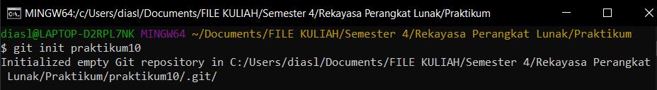

Membuat repositori dengan git bash dengan git init praktikum10.

* Simpan Perubahan Revisi dengan Git Commit

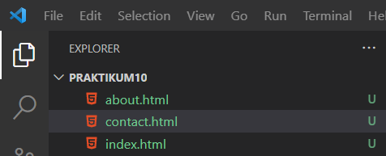

Membuat 3 file HTML kosongan, agar lebih mudah dapat mengetik “code .” di git bash untuk melanjutkan ke visual studio code.

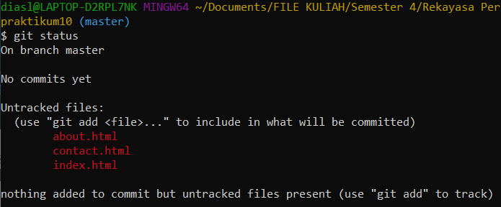

Ketik perintah git status untuk melihat status baru pada repositori. Terdapat 3 file baru namun belum ditambahkan ke git. File tersebut berada di kondsi *Modified.*

* Membuat Revisi Pertama

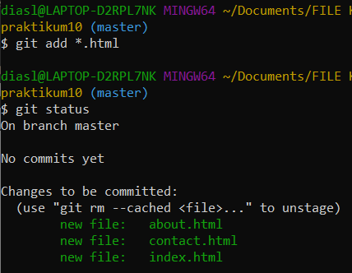

Git add berfungsi untuk menandai file yang direvisi. Tetapi file belum tersimpan di git. Git add “\*.html” berarti semua file dengan .html akan ditambahkan dan kondisinya berubah menjadi *Staged*. Untuk melihat apakah file berhasil direvisi dengan perintah git status.

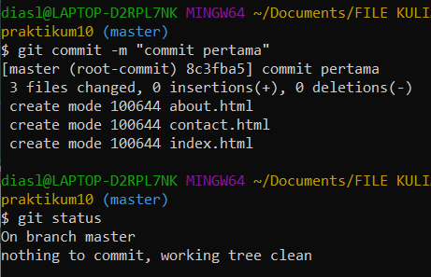

Merubah kondisi file menjadi *Commited* berfungsi agar file tersimpan di git. Untuk mengubah kondisi file ke *Commited*, ketik git commit -m “pesan”, lalu git status untuk melihat apakah semua file berhasil direvisi atau tidak.

* Membuat Revisi Kedua

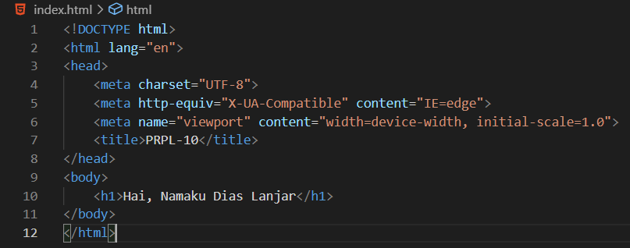

Isi file index.html dengan pesan apapun untuk membuat revisi kedua.

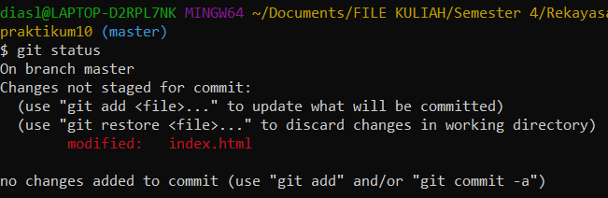

Terdapat file perubahan yang terdeteksi melalui status. Untuk mengubah kondisi file agar tersimpan di git, gunakan perintah git add dan git commit -m.

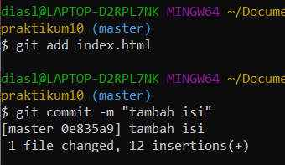

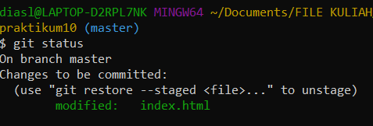

File index.html berhasil direvisi dan tersimpan di git.

* Melihat Catatan Log Revisi

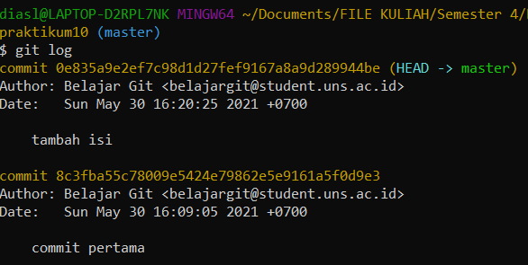

Untuk melihat catatan log dari file yang direvisi, ketik git log, maka akan muncul user yang mengganti dan waktunya beserta pesan. (Author dan email tersebut sudah dimasukkan pada praktikum sebelumnya dan belum saya perbarui di praktikum ini).

* Log yang Lebih Pendek

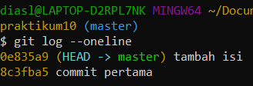

Jika ingin melihat log versi pendek, ketik git log --oneline

* Log pada Nomor Revisi/Commit

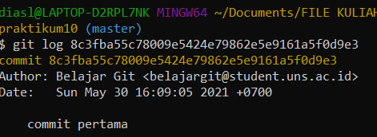

Jika ingin melihat suatu log tertentu, ketik git log “code commit”

* Log pada File Tertentu

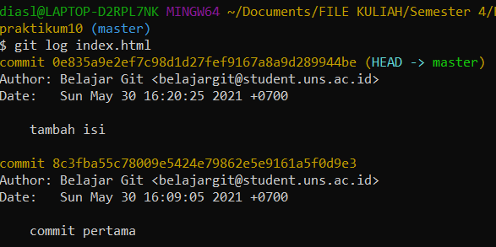

Jika ingin melihat suatu log dari file tertentu, ketik git log “nama file”

* Melihat Perbandingan Revisi dengan Git Diff

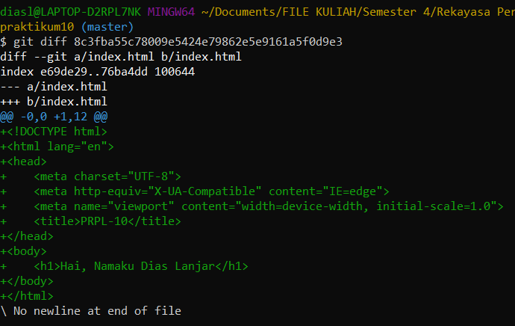

Perintah git diff berfungsi untuk menampilkan isi file yang diubah. Tanda + berarti kode yang ditambahkan pada file itu.

* Melihat Perbandingan pada File

Untuk melihat perbandingan pada suatu file tertentu, ketik perintah git diff “nama file”

* Melihat Perbandingan antar Revisi/Commit

Untuk melihat perbandingan file antar revisi, ketik perintah git diff “nomor commit” “nomor commit”

* Melihat Perbandingan antar Cabang (Branch)

Untuk melihat perbandingan file antar cabang, ketik perintah git diff “nama cabang” “nama cabang”

* Kesimpulan
* Untuk membuat suatu repositori baru dapat menggunakan git bash dengan perintah yang tidak rumit. Selain itu juga, kita bisa membuat dan merivisi suatu file. User yang mengganti dan menambahkan pada file dapat dilihat dengan tampilan pesan yang memberi tahu apa saja yang diganti pada file itu. Ini sangat berguna bila kita ingin membuat suatu project besar dengan melibatkan banyak anggota.